CHIAPAS ESPECIAL AL 2X1 5 días / 4 Noches + 1 Noche GRATIS

SAN CRISTÓBAL DE LAS CASAS / CAÑÓN DEL SUMIDERO / CHIAPA DE CORZO / EL CHIFLÓN /
LAGUNAS DE MONTE BELLO / AGUA AZUL / MISOL-HA / PALENQUE

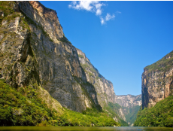
DIA 01 TUXTLA / CAÑÓN DEL SUMIDERO / CHIAPA DE CORZO / SAN CRISTÓBAL
Recepción en el aeropuerto Ángel Albino Corzo de Tuxtla Gutiérrez.
Posteriormente nos trasladaremos al embarcadero del Rio Grijalva para navegar por sus aguas y admirar el majestuoso e imponente Cañón del Sumidero.
Después del recorrido en lancha visitaremos el pueblo mágico de Chiapa de Corzo.
Por la tarde nos dirigiremos a San Cristóbal de Las Casas, ciudad colonial que se fundó en el año 1528.
Resto de la tarde libre.
Pernocta en San Cristóbal de las Casas.
Incluye: Tiket de lancha, Entradas, Excursión, Transporte, Transfer de llegada, Habitación.
​
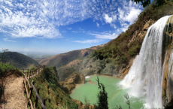
DIA 02 SAN CRISTÓBAL /CASCADA DE CHIFLÓN/LAGOS DE MONTEBELLO/ SAN CRISTÓBAL
Cita en el lobby del hotel en San Cristobal a las 8 am.
Traslado hacia las Cascadas del Chiflón, imponente caída de agua de más de 120 metros, donde se podrán realizar actividades de aventura como tirolesa.
Continuaremos nuestra visita hacia los multicolores Lagos de Montebello donde entre la vegetación boscosa admiraremos diversas lagunas en diferentes tonalidades de azul y verde.
Por la tarde regreso a San Cristóbal de Las Casas Aprox 9 pm.
Pernocta en San Cristóbal de las Casas.

Incluye: Excursión, Transporte, Desayuno Americano, Habitación.

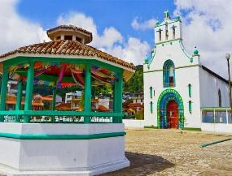
DIA 03 SAN CRISTÓBAL / SAN JUAN CHAMULA Y ZINACANTÁN / SAN CRISTÓBAL
Cita en el lobby del hotel en San Cristobal a las 9 am.
Desayuno en el hotel. Salida hacia las comunidades indígenas de San Juan Chamula y Zinacantán donde podremos apreciar la mezcla de tradiciones ancestrales y contemporáneas. En Zinacantán aparte de visitar la iglesia iremos a una casa típica donde apreciaremos como trabajan el telar de cintura, probablemente probemos el posh (bebida típica) y disfrutemos de unas tortillas hechas a mano en leña.
Regreso a San Cristóbal de las Casas y resto de la tarde libre.
Pernocta en San Cristóbal de las Casas.

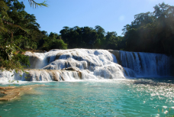
DIA 04 SAN CRISTÓBAL / AGUA AZUL / MISOL HA / PALENQUE / SAN CRISTÓBAL
Cita en el lobby del hotel a las 4:00a.m.
Salida rumbo a las maravillosas Cascadas de Agua Azul, en las cuales nos podremos bañar en sus refrescantes aguas de tonalidad azul o realizar una caminata por el andador que se encuentra al margen del río y admirar la infinidad de saltos en esta biosfera.
Posteriormente visitaremos la cascada de Misol Ha de aproximadamente 30 metros de altura, podremos realizar una caminata por detrás de la cortina de agua hasta una cueva que tiene 10 metros de profundidad.
Después visitaremos la cascada de Misol Ha de aproximadamente 30 metros de altura, podremos realizar una caminata por detrás de la cortina de agua hasta una cueva que tiene 10 metros de profundidad,
Por último nos dirigiremos hacia la zona arqueológica de Palenque rodeada de exuberante vegetación selvática, en donde observaremos la grandeza de las construcciones mayas bajo el mando de Pakal-Kin como el templo de la calavera, el de las inscripciones, además de altos y bajos relieves en estuco y labrados en piedra.
Por último volveremos a San Cristóbal de las Casas. (Llegada aprox. a las 11:00 p.m.)

DIA 05 SAN CRISTÓBAL - NOCHE GRATIS
Día libre en San Cristóbal de las Casas. Sabemos que siempre faltarán días para disfrutar San Cristóbal de las Casas, por eso, te damos un día completamente gratis para que recorras y te sorprendas con todo lo que hay por hacer en este maravilloso Pueblo Mágico.

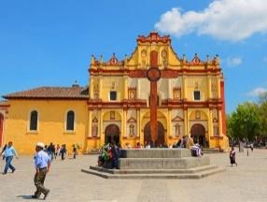
DIA 06 SAN CRISTÓBAL / AEROPUERTO DE TUXTLA GUTIÉRREZ
Pick up: 05:00 // 07:00 // 09:00 // 12:00 // 15:00 // 17:00 // 19:00 hrs
*Considerar 3 horas de anticipación antes de la salida del vuelo.
Traslado del hotel asignado en San Cristóbal de las Casas al aeropuerto de Tuxtla Gutiérrez.

Fin de los servicios. to a disponibilidad.

Llegada al aeropuerto de Tuxtla Gutiérrez antes de las 12:00hrs.

orarios de traslado al aeropuerto par tomar el vuelo de salidAplica suplemento en traslados fuera de los
Paquete Incluye:  * Traslados aeropuerto-hotel-aeropuerto.  * Transportación terrestre con aire acondicionado y seguro en servicio compartido durante los recorridos.  * Chofer turístico en español durante todo el recorrido.  * Todas las entradas a atractivos turísticos, mencionados en el itinerario.  * Recorrido en lancha compartida por el Cañón del Sumidero.  * Hospedaje en los hoteles 3 estrellas.  * Quinta noche en cortesía.  * Desayuno americano.  * Impuestos. | Paquete NO Incluye:  * Vuelos o Autobus desde y hacia su lugar de origen.  * Cualquier otro servicio no especificado en el itinerario o en el apartado "Incluye".  * Guía turístico.  *Alimentos  * Propinas  * Gastos Personales

PRECIOS POR HABITACION SEGÚN OCUPACIÓN.
Precios Vigentes al 31 de Dic 2023. Paquetes sujetos a disponibilidad.
DOBLE  (2 personas) | TRIPLE  (3 Personas) | MNR HASTA 10 AÑOS
14,490 | 19,548 | 5,000

Tarifas no aplican
(2 al 16 Abril / 15 Julio al 15 Agosto)
Precio de menor aplica viajando mínimo 2 adultos.
Menores: 2 a 10 años cumplidos a la fecha del viaje.
Menores de 2 años viajan gratis sin embargo
NO incluyen asiento en la unidad, cuna, entradas ni alimentos.
Niños de 1 año o menos NO pueden abordar la lancha en el Cañón del Sumidero
por disposición de las autoridades.

Notas y Tips de Viaje:
* Unico Hotel Seleccionado Casa Ka'An, sujeto a disponibilidad, previa reservación. (No aplica cambios)
* La llegada al aeropuerto de Tuxtla Gutiérrez debe ser antes de las 12:00hrs. Consultar horarios de traslado al aeropuerto para tomar el vuelo de salida. (Aplica suplemento en traslados fuera de los horarios).
* El orden del itinerario esta sujeto a cambios, mismos que serán notificados al pasajero en el destino.
* No nos hacemos responsables por las afectaciones climatológicas y/o políticas que puedan impedir completar alguna
excursión. Sin embargo siempre tratamos de ofrecer alternativas para que se visiten la mayoría de los atractivos
ofrecidos posibles.
* No aplica reembolso por servicios no utilizados.
* Cualquier cambio realizado puede generar cargos.
* Seguro de viaje dentro de la unidad de transporte. No aplica caídas o accidentes en los atractivos turísticos y zonas
arqueológicas
* En servicio privado la unidad de transporte no es a disposición, máximo de servicio 12 horas, se cobrará por hora
adicional.
* Previa reservación / Sujeto a disponibilidad.
* Tarifas sujetas a cambios sin previo aviso.

